Olá, estudante.
A seguir, você dará continuidade ao desenvolvimento da sua solução através dos campos específicos para a resolução dos 3 desafios propostos, lembrando que eles se complementam.

Nome: Braian Peruzzo
RGM: 34602933

Documentação:
Revisite a documentação do projeto desenvolvido na PIT I, faça as atualizações e melhorias necessárias de acordo com os pontos explicitados no material teórico. Ao terminar os ajustes, suba a documentação em um repositório GIT.
Link do repositório: https://github.com/braianperuzzo/DocePedido/tree/main/documentacao/05-PIT-I

Codificação:
Na Tabela a seguir insira as informações referentes ao desenvolvimento do código do front-end e back-end.
Linguagem do Back-end | Python com Flask
Banco de Dados | SQLite, utilizando SQLAlchemy como ORM
Hospedagem | PythonAnywhere
Plataforma | Web, aplicação web responsiva
Modo de Codificação | ( X ) Tradicional  ( ) Low-code  ( ) No-code
Link do repositório no GitHub com os códigos abertos | https://github.com/braianperuzzo/DocePedido
Link da solução em  funcionamento | https://docepedido.pythonanywhere.com/
Link do vídeo narrado (no mínimo 5 min) | https://youtu.be/PMrJzQXpWuE

Testes da Solução
Escolha 5 colegas para testar sua aplicação e preencha a tabela a seguir com as informações obtidas:
Nome: Reberson Faria Gomes | Data do teste: 10/08/2026
O que testou e funcionou: Avaliou o funcionamento em modo offline, a instalação e utilização como PWA, o Modo Escuro e a experiência em dispositivos móveis. O PWA funcionou conforme esperado durante a avaliação.
O que testou e não funcionou – O que deve ser corrigido: No modo offline, apontou excesso de informações na tela e dificuldade para retomar a navegação quando a conexão retornava. No Modo Escuro, identificou áreas em que o tema não era aplicado corretamente e elementos com baixa visibilidade. Na experiência mobile, encontrou campos quebrados, elementos que não apareciam ou não respondiam corretamente, baixa responsividade em alguns tamanhos de tela e sensação de página pesada. A tela offline foi simplificada, recebeu uma ação clara de nova tentativa, o fallback offline foi reforçado, os componentes mobile foram reorganizados e o Modo Escuro foi revisado.
Funcionalidade não testada (faltou ou não foi implementada): A avaliação foi concentrada em offline, PWA, Modo Escuro e responsividade/mobile. As demais funcionalidades não fizeram parte do foco deste teste.

Nome: Fernanda de Souza | Data do teste: 11/08/2026
O que testou e funcionou: Avaliou a estrutura geral do site, a organização das informações, os textos apresentados, as páginas disponíveis e a navegação entre as áreas. Não foram apontadas falhas funcionais relevantes na navegação ou na estrutura principal.
O que testou e não funcionou – O que deve ser corrigido: Identificou que o site apresentava poucas informações de contato, conteúdo limitado sobre a loja e poucas informações relacionadas à segurança e ao tratamento de dados. O conteúdo institucional foi ampliado, o rodapé foi preparado para dados reais quando configurados e foram adicionados aviso de cookies, preferências, privacidade e segurança.
Funcionalidade não testada (faltou ou não foi implementada): O teste teve foco na estrutura, conteúdo e navegação, sem aprofundamento nos fluxos transacionais e técnicos da aplicação.

Nome: Matheus Moreira | Data do teste: 12/08/2026
O que testou e funcionou: Percorreu cadastro, login, logout, Minha Conta, mensagens e processo de compra. Conseguiu utilizar as funções básicas existentes, mas identificou pontos relacionados à autonomia da conta, segurança percebida e continuidade da compra.
O que testou e não funcionou – O que deve ser corrigido: Relatou falta de recursos para Editar Dados, excluir a conta e manter favoritos. Também apontou necessidade de confirmação adicional em ações sensíveis e de uma etapa mais completa antes de finalizar a compra. Foram implementados edição de dados, exclusão de conta, favoritos, gerenciamento de endereços, validações por e-mail, validação de novos dispositivos e uma tela de revisão do pedido com endereço, entrega ou retirada, pagamento, cupom, resumo, confirmação e registro em Meus Pedidos.
Funcionalidade não testada (faltou ou não foi implementada): A autenticação em duas etapas permanente não foi implementada. O pagamento on-line também não faz parte do escopo final. Pix e cartão permanecem indisponíveis, com Pagamento Presencial como opção ativa.

Nome: Gustavo Coelho | Data do teste: 13/08/2026
O que testou e funcionou: Realizou navegação ampla pela Home, FAQ, catálogo, produtos, carrinho e fluxo de compra. A estrutura geral permitia percorrer a aplicação, mas havia pontos de usabilidade e proporção visual.
O que testou e não funcionou – O que deve ser corrigido: Identificou quebra visual na FAQ, falta de filtros, Home e cards excessivamente grandes e continuidade incompleta ao abrir produtos em etapas posteriores. O FAQ foi reestruturado, o catálogo recebeu filtros e ordenação, os cards e páginas de produto foram compactados e a navegação para detalhes do produto foi ampliada.
Funcionalidade não testada (faltou ou não foi implementada): O teste teve foco na navegação e experiência visual, sem aprofundamento específico nas regras técnicas de segurança da conta.

Nome: Gabriela de Lima | Data do teste: 13/08/2026
O que testou e funcionou: Realizou uma avaliação geral de ponta a ponta, incluindo navegação institucional, catálogo, busca, produto, cadastro, autenticação, Minha Conta, favoritos, carrinho, revisão e finalização, Meus Pedidos, Modo Escuro e uso geral da interface. Não foram apontadas falhas funcionais relevantes.
O que testou e não funcionou – O que deve ser corrigido: O principal apontamento foi falta de padronização em alguns textos, com diferenças de termos, capitalização e apresentação entre páginas e mensagens. Foi realizada uma conferência textual geral.
Funcionalidade não testada (faltou ou não foi implementada): Não foi indicada funcionalidade relevante como não testada dentro do escopo disponível.

Laudo de Qualidade
Insira a seguir o laudo de qualidade do sistema, apontando os erros e as correções. Não esqueça de coletar as evidências para inseri-las no laudo:

A qualidade da solução Doce Pedido foi avaliada por cinco participantes entre 10/08/2026 e 13/08/2026, contemplando diferentes áreas da aplicação, como navegação, responsividade, Modo Escuro, PWA e funcionamento offline, cadastro e autenticação, área do cliente, catálogo, carrinho e processo de finalização de pedidos.
Durante as avaliações foram identificados pontos de melhoria relacionados principalmente à interface, responsividade, conteúdo institucional, autonomia da conta do cliente, segurança percebida e fluxo de compra. Os apontamentos considerados pertinentes foram corrigidos e posteriormente submetidos a novo teste.
Além dos registros individuais apresentados anteriormente, o quadro complementar abaixo consolida o foco de cada avaliação, os principais resultados, as correções associadas e a relação com os IDs detalhados neste laudo.

Consolidação das Avaliações Externas
Avaliador / Data | Consolidação da Avaliação
Reberson Faria Gomes  10/08/2026 | Foco: Offline, PWA, Modo Escuro e responsividade/mobile.  O que funcionou: A instalação e a utilização como PWA funcionaram conforme esperado.  Problemas/sugestões: Excesso de informações e retomada pouco clara no offline; inconsistências de contraste no Modo Escuro; campos e componentes com problemas em telas menores.  Correções: Tela offline simplificada, nova tentativa destacada, fallback reforçado, componentes mobile reorganizados e Modo Escuro revisado.  IDs relacionados: 01, 02 e 03  Não testado / fora do escopo: As demais funcionalidades não fizeram parte do foco deste teste.
Fernanda de Souza  11/08/2026 | Foco: Estrutura geral do site, organização das informações, textos, páginas e navegação.  O que funcionou: Não foram apontadas falhas funcionais relevantes na navegação ou na estrutura principal.  Problemas/sugestões: Poucas informações de contato, conteúdo institucional limitado e poucas informações sobre segurança e tratamento de dados.  Correções: Ampliação da página Sobre, rodapé, cookies, privacidade e conteúdo de segurança.  IDs relacionados: 04  Não testado / fora do escopo: Fluxos transacionais e aspectos técnicos da aplicação não foram aprofundados.
Matheus Moreira  12/08/2026 | Foco: Cadastro, login, logout, Minha Conta, mensagens e processo de compra.  O que funcionou: As funções básicas existentes puderam ser utilizadas durante a avaliação.  Problemas/sugestões: Faltavam Editar Dados, exclusão de conta, favoritos, confirmações adicionais em ações sensíveis e uma etapa mais completa antes da finalização.  Correções: Edição de dados, exclusão de conta, favoritos, endereços, validações por e-mail, validação de novos dispositivos e revisão completa do pedido.  IDs relacionados: 05, 06 e 07  Não testado / fora do escopo: Autenticação em duas etapas permanente não foi implementada. Pagamento on-line permanece fora do escopo; Pagamento Presencial é a opção ativa.
Gustavo Coelho  13/08/2026 | Foco: Home, FAQ, catálogo, produtos, carrinho e fluxo de compra.  O que funcionou: A estrutura geral permitia percorrer a aplicação.  Problemas/sugestões: Quebra visual na FAQ, falta de filtros, Home e cards excessivamente grandes e continuidade incompleta ao abrir produtos em etapas posteriores.  Correções: FAQ reestruturada, catálogo com filtros e ordenação, cards e páginas de produto compactados e navegação para detalhes ampliada.  IDs relacionados: 08 e 09  Não testado / fora do escopo: O teste não aprofundou especificamente as regras técnicas de segurança da conta.
Gabriela de Lima  13/08/2026 | Foco: Avaliação geral de ponta a ponta: navegação institucional, catálogo, busca, produto, cadastro, autenticação, Minha Conta, favoritos, carrinho, revisão, finalização, Meus Pedidos, Modo Escuro e interface.  O que funcionou: Não foram apontadas falhas funcionais relevantes nos fluxos avaliados.  Problemas/sugestões: Diferenças de terminologia, títulos, capitalização e apresentação entre páginas e mensagens.  Correções: Revisão textual geral de títulos, rótulos, mensagens e conteúdos apresentados ao usuário.  IDs relacionados: 10  Não testado / fora do escopo: Não foi indicada funcionalidade relevante como não testada dentro do escopo disponível.

Na sequência, cada apontamento é detalhado individualmente, mantendo o problema identificado, a correção realizada, o resultado do reteste e as evidências disponíveis.

ID 01 - Tela Offline
Problema identificado | Tela offline com excesso de informações e retomada pouco clara.
Correção realizada | Conteúdo simplificado, reorganização da tela e inclusão de uma ação clara para tentar novamente.
Resultado | Aprovado no reteste
Antes |  | Depois
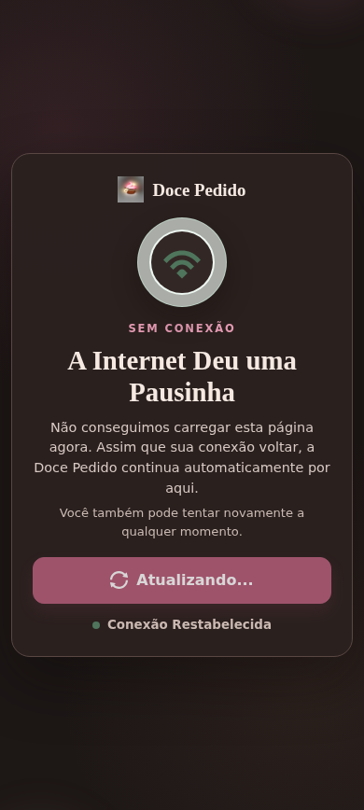 |  | 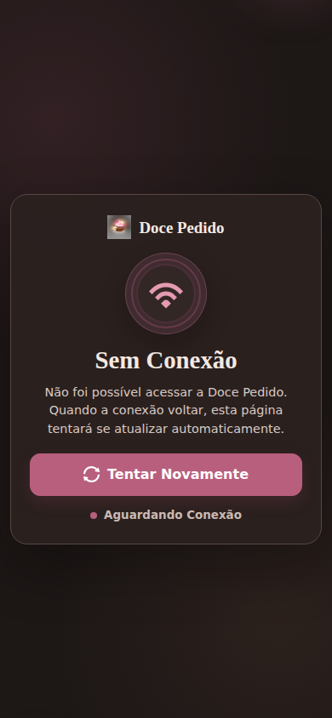

ID 02 - Modo Escuro
Problema identificado | Algumas áreas apresentavam contraste e visibilidade inadequados no Modo Escuro.
Correção realizada | Revisão das superfícies, componentes e contraste do tema escuro.
Resultado | Aprovado no reteste
Antes |  | Depois
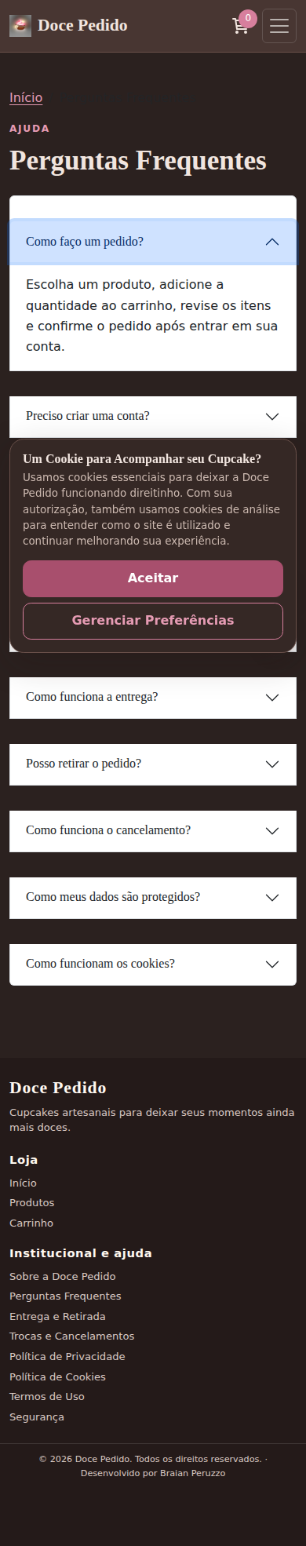 |  | 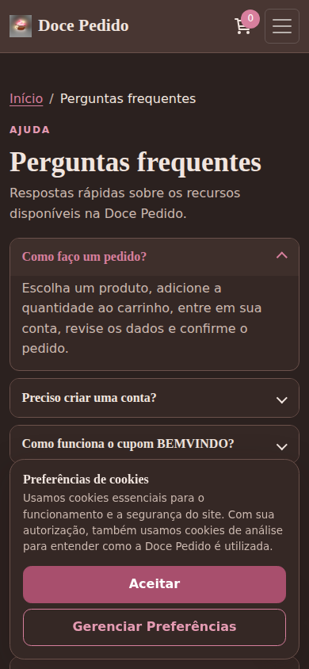

ID 03 - Responsividade em Dispositivos Móveis
Problema identificado | Quebras de layout e baixa responsividade em dispositivos móveis.
Correção realizada | Menu, grids, formulários, espaçamentos e tamanhos foram reorganizados para telas menores.
Resultado | Aprovado no reteste
Antes |  | Depois
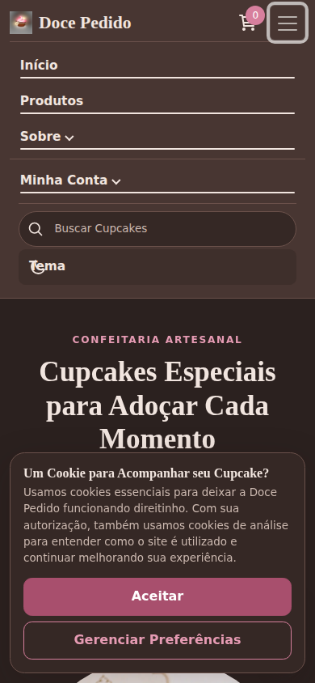 |  | 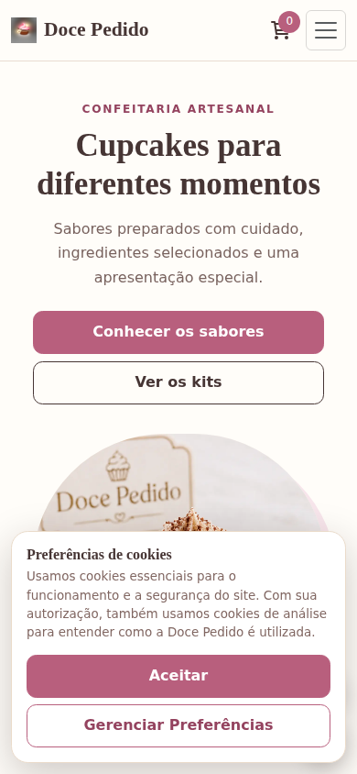  Depois: Home reorganizada para dispositivos móveis.

ID 04 - Conteúdo Institucional, Privacidade e Segurança
Problema identificado | Poucas informações institucionais, de privacidade e segurança.
Correção realizada | Ampliação da página Sobre, rodapé, Política de Privacidade, Cookies e conteúdo de segurança.
Resultado | Aprovado no reteste
Antes |  | Depois
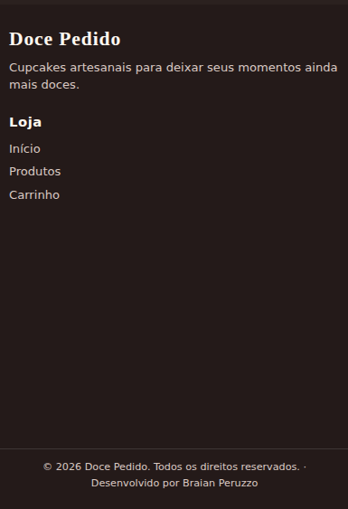 |  | 

ID 05 - Autonomia da Área do Cliente
Problema identificado | Área do cliente com pouca autonomia.
Correção realizada | Foram adicionados edição de dados, gerenciamento de endereços, favoritos e exclusão da conta.
Resultado | Aprovado no reteste
Antes |  | Depois
Não havia tela equivalente na versão anterior para registro comparativo. |  | 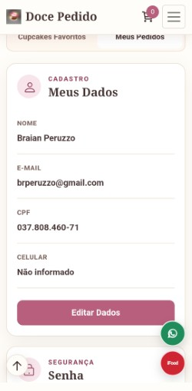

ID 06 - Confirmações em Ações Sensíveis
Problema identificado | Ações sensíveis possuíam poucas confirmações adicionais.
Correção realizada | Foram implementadas confirmações por e-mail, validação de dispositivo e mensagens integradas ao site.
Resultado | Aprovado no reteste
Antes |  | Depois
Não havia tela equivalente na versão anterior para registro comparativo. |  | 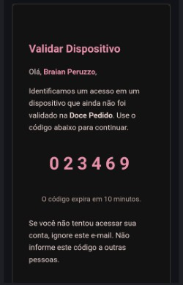

ID 07 - Revisão e Finalização do Pedido
Problema identificado | Processo de compra possuía finalização muito direta.
Correção realizada | Foi criada uma etapa completa de revisão do pedido, com recebimento, endereço, pagamento, cupom, resumo e confirmação.
Resultado | Aprovado no reteste
Antes |  | Depois
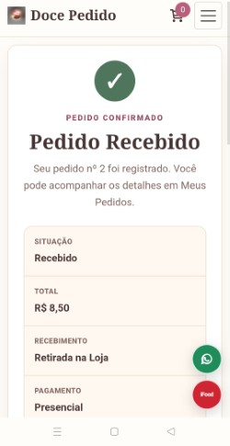  Antes: fluxo seguia diretamente para a confirmação do pedido. |  | 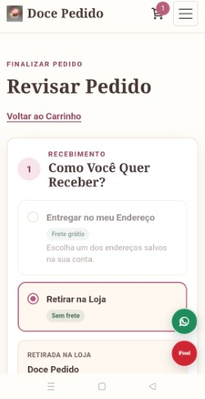  Depois: etapa Revisar Pedido antes da confirmação.

ID 08 - Perguntas Frequentes (FAQ)
Problema identificado | FAQ apresentava problemas visuais, principalmente em determinadas resoluções e no tema escuro.
Correção realizada | FAQ reestruturada e revisada para desktop, mobile, teclado e Modo Escuro.
Resultado | Aprovado no reteste
Antes |  | Depois
 |  | 

ID 09 - Catálogo e Página de Produto
Problema identificado | Catálogo e página de produto apresentavam elementos grandes e pouca facilidade de filtragem.
Correção realizada | Foram adicionados filtros e ordenação, além da compactação de cards, revisão das páginas de produto e ampliação da navegação para detalhes.
Resultado | Aprovado no reteste
Catálogo
Antes |  | Depois
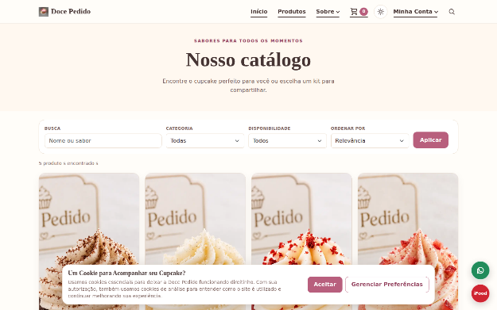 |  | 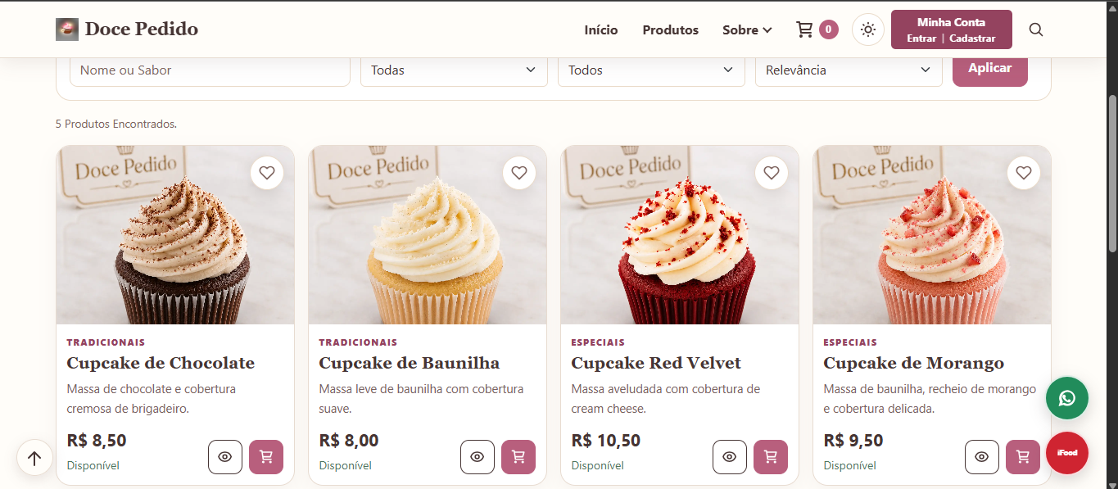  Depois: catálogo com filtros, ordenação e cards reorganizados.
Página de Produto
Antes |  | Depois
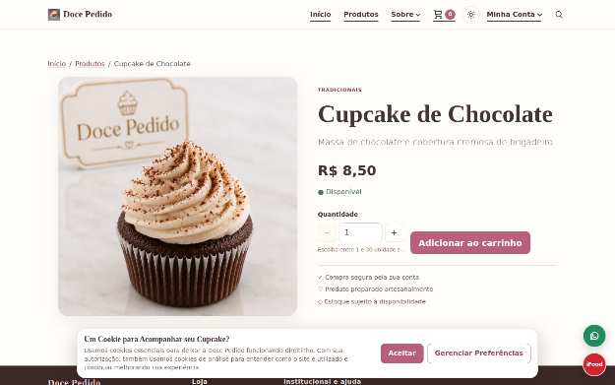 |  | 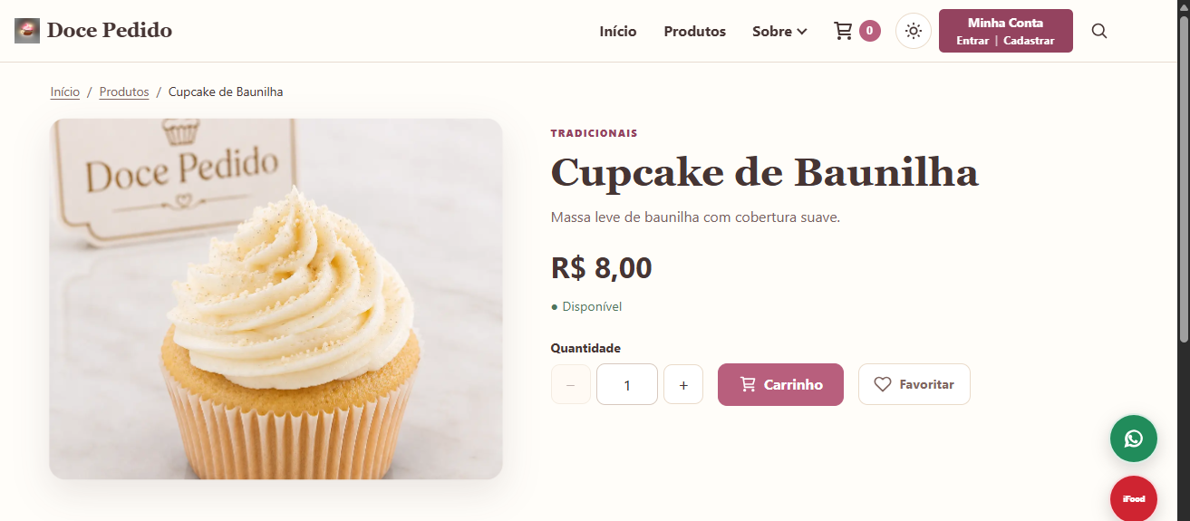
ID 10 - Padronização Textual
Problema identificado | Existiam diferenças de terminologia, títulos e capitalização entre páginas e mensagens.
Correção realizada | Foi realizada revisão textual geral, com padronização de títulos, rótulos, mensagens e conteúdos apresentados ao usuário.
Resultado | Aprovado no reteste
Antes |  | Depois
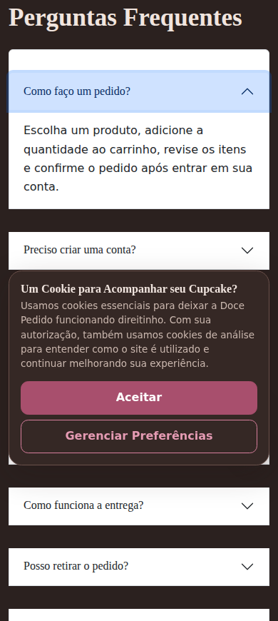  Antes: "Perguntas Frequentes" e "Um Cookie para Acompanhar seu Cupcake?". |  | 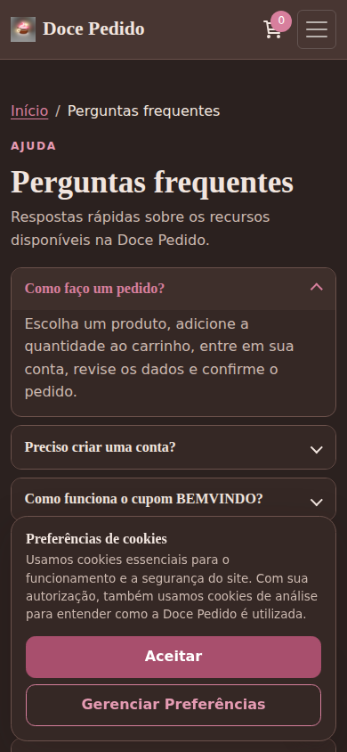  Depois: "Perguntas frequentes" e "Preferências de cookies".
Após a aplicação das correções, os cinco participantes realizaram um novo ciclo de avaliação dos fluxos testados. No reteste não foram relatados novos problemas funcionais ou sugestões adicionais relevantes.

Como verificação complementar, a versão final também foi submetida à bateria automatizada de testes e às verificações técnicas do projeto. Foram executados 261 testes automatizados, todos aprovados, além de verificações de dependências, segurança, código Python, JavaScript e inicialização da aplicação.

Dessa forma, considerando os testes externos, as correções realizadas, o reteste e as verificações técnicas, a versão final da solução foi considerada aprovada para a entrega acadêmica.

Vídeo da Solução atualizada
Após levantar os feedbacks e executar as correções necessárias e pertinentes, grave um vídeo de até 5 minutos apresentando as modificações realizadas no sistema.
Link para o vídeo | https://youtu.be/jcKkAdVNfS0

